Eventi avversi vaccinazioni

Manuale utente

Indice

Introduzione 3

Installazione 3

* Requisiti di sistema 3
* Setup ambiente 3

Esecuzione ed uso 5

* Setup e lancio 5
* Funzionalità 5
  + Cittadini 6
  + Centri Vaccinali 7
* Data set di test 8

Limiti soluzione 9

Introduzione

Eventi Avversi Vaccinazioni è un’applicazione che consente di segnalare e visualizzare le informazioni sugli eventi avversi da vaccinazione Covid-19.

Il sistema è costituito da due sezioni distinte: Centri Vaccinali e Cittadini.

La prima permette agli operatori sanitari di registrare un dato centro vaccinale e di inserire i dati di ogni paziente vaccinato. L’area Cittadini consente al vaccinato di consultare le informazioni dei centri vaccinali e di inserire, previo login, eventuali eventi collaterali sopraggiunti in seguito alla vaccinazione.

Installazione

Requisiti di sistema  
Affinché il programma possa funzionare correttamente è necessario avere la JDK 14 o JRE 8. L’applicativo è utilizzabile su sistemi Windows, Linux e MAC.

Setup ambiente   
Per installare Java andare sul sito web: <https://www.oracle.com/it/java/technologies/javase-downloads.html> e cliccare su JDK Download.

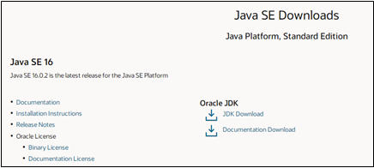   
Shape

Nella pagina seguente selezionare la versione adatta al proprio sistema operativo ed installarla.

Successivamente è necessario modificare le variabili d’ambiente. Per Windows, andare in Risorse di sistema e cercare la cartella in cui è stata installata la JDK (ad esempio potrebbe essere: C:\Program Files\Java\jdk-16.0.2) e copiare l’indirizzo. Andare in Pannello di controllo > Sistema > Impostazioni di sistema avanzate e selezionare Variabili d’ambiente.

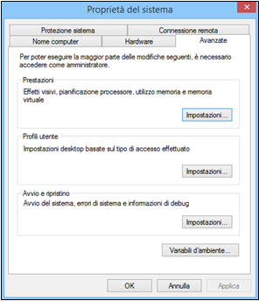 Shape

Nell’area Variabili di sistema selezionare CLASSPATH e cliccare su Modifica. Nella finestra che si aprirà aggiungere “;” alla fine della stringa (se presente) nell’area Valore variabile e incollare il percorso.

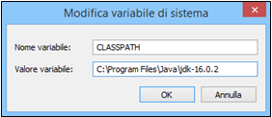

Esecuzione ed uso

Setup e lancio

Non è necessaria alcuna installazione.

Per avviare l’applicazione da prompt dei comandi, digitare:

cd (percorso in cui si trova il jar)

java – jar Progetto.jar

Funzionalità

Una volta lanciata l’applicazione l’utente si trova davanti ad un primo menù in cui può accedere all’area Cittadini digitando “1” oppure a quella Centri Vaccinali digitando “2”. Può inoltre uscire dall’applicazione digitando “0”.

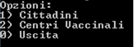

* Cittadini   
  Selezionata l’opzione Cittadini l’utente può ora cercare il centro vaccinale di proprio interesse tramite il nome del centro (digitando “1”) oppure tramite comune e tipologia (digitando “2”).

Se viene selezionata la prima opzione viene presentata la lista di tutti i centri vaccinali registrati a sistema e viene chiesto all’utente di scrivere il nome del centro ricercato. Una volta inserito viene presentata una schermata con le informazioni di quel dato centro e un riassunto della severità degli eventi avversi registrati.

Selezionando la seconda opzione viene chiesto di inserire il nome del Comune del centro ricercato e, successivamente, la tipologia (hub, ospedaliero, aziendale). Vengono quindi elencati tutti i centri trovati e viene data la possibilità di scegliere quello di proprio interesse scrivendone il nome. Una volta inserito si passa alla pagina con le informazioni del centro come descritto in precedenza.

Nella schermata informativa di ogni centro vaccinale è possibile per l’utente registrarsi presso quel centro oppure, se si è già registrati, accedere per poter inserire le valutazioni sugli eventi avversi.

Per registrarsi l’utente dovrà inserire: username, password, e-mail e codice vaccinazione (fornito dal centro vaccinale al momento della vaccinazione).

Per accedere al centro l’utente dovrà inserire username e password scelte al momento della registrazione. Una volta effettuato il login avrà la possibilità di inserire la segnalazione sugli eventi avversi segnalati con la possibilità di specificare, per ogni evento, la severità da 1 a 5 ed eventuali note opzionali.

* Centri Vaccinali

Selezionata l’opzione centri vaccinali è possibile ora registrare un centro vaccinale (digitando 1), registrare un vaccinato (digitando 2) oppure tornare indietro (digitando -1).

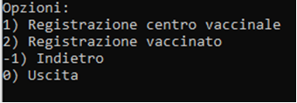

Se viene selezionata la prima opzione è ora possibile registrare il centro vaccinale inserendo il nome. Dopo aver inserito il nome si deve scegliere la tipologia del centro scegliendo tra le opzioni proposte. Una volta inserita la tipologia si deve inserire la provincia (come da esempio). Infine si deve digitare il comune del centro vaccinale, la via e il codice di avviamento postale.

Un esempio:

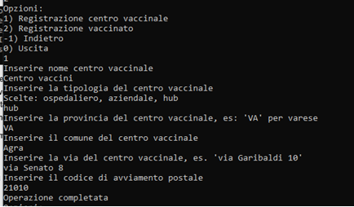

Selezionando la seconda opzione viene chiesto di inserire il nome del centro vaccinale tra quelli elencati. Una volta inserito si devono inserire le informazioni del vaccinato: nome, cognome, codice fiscale, data del vaccino e infine il nome del vaccino somministrato.

Un esempio:

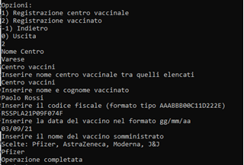

Data set di test   
Sono forniti dei file di esempio per dimostrare le funzionalità del programma e il modo in cui vengono salvati i dati.  
Il programma è stato inoltre testato su un file di 10.000 righe (1,2 MB) per verificarne l'efficienza.

Limiti soluzione

Il programma ad eccezione dell’inserimento della provincia è tutto case sensitive, nello specifico due parole uguali si distinguono in base all’uso di lettere maiuscole e minuscole.  
Il codice identificativo della vaccinazione è univoco solo relativamente ad un centro vaccinale: è possibile che due persone vaccinate in centri diversi abbiano lo stesso codice.  
Le medie degli eventi avversi sono considerate numeri interi ed è quindi possibile che i risultati non siano completamente realistici.